Gestione richieste congedi docenti

1 Introduzione 3

1.1 Informazioni sul progetto 3

1.2 Abstract 3

1.3 Scopo 3

2 Analisi 4

2.1 Analisi del dominio 4

2.2 Analisi e specifica dei requisiti 4

2.3 Use case 8

2.3.1 Utenti di dominio 8

2.3.2 Utenti locali 9

2.4 Pianificazione 10

2.4.1 Analisi 11

2.4.2 Progettazione 11

2.4.3 Implementazione 11

2.4.4 Testing 12

2.4.5 Consegna 12

2.5 Analisi dei mezzi 12

2.5.1 Software 12

2.5.2 Hardware 12

3 Progettazione 13

3.1 Schema di rete concettuale 13

3.2 Design dei dati e database 13

3.2.1 Schema ER 14

3.2.2 Descrizioni delle tabelle 14

3.2.3 Schema logico 17

3.3 Design delle interfacce 17

3.3.1 Pagina di accesso 17

3.3.2 Pagina principale 18

3.3.3 Pagina di un recipiente 19

3.3.4 Pagina storico 19

3.3.5 Pagina amministrazione utenti 20

3.3.6 Pagina amministrazione congedi 21

3.4 Design dell’architettura del sistema 21

4 Implementazione 21

4.1 Gestione versioni 21

4.2 Gestore di pacchetti 21

4.3 Database 22

5 Test 22

5.1 Protocollo di test 22

5.2 Risultati test 23

5.3 Mancanze/limitazioni conosciute 23

6 Consuntivo 23

7 Conclusioni 23

7.1 Sviluppi futuri 23

7.2 Considerazioni personali 23

8 Bibliografia 23

8.1 Sitografia 23

9 Glossario 23

10 Allegati 24

# Introduzione

## Informazioni sul progetto

Allievi coinvolti nel progetto: Filippo Finke

Classe: Informatica 4AC presso la sede Scuola Arti e Mestieri Trevano

Docenti responsabili: Fabrizio Valsangiacomo

Data inizio: 23.01.2020

Data consegna: 06.04.2020

## Abstract

*The aim of the project "Gestione richieste congedi docenti" is to transfer the management system for teachers' leave requests to a computer system. The aim is therefore to make it easier for teachers to write their leave requests, by integrating a system of access to the web application through the school domain accounts using the LDAP protocol and to simplify the work regarding the management of these requests by the school administration (secretariat, deputy directors and management). This application will then be used by teachers if they have to plan a leave of absence. The application also makes the drafting and management of leave much faster than paper, thanks to the digital system will be possible to perform detailed research, in-depth checks and additional features that would take a long time on paper. The leave will pass through different containers inside the web application where they will be reviewed, approved, modified or refused by the school administration. Thanks to this system you will also be able to keep track of your requested leave and take their status into account. There will also be an automatic system for the creation of the paper representation of leave through the use of PDF .*

*DA_REVISIONARE*

## Scopo

Lo scopo del progetto “Gestione richieste congedi docenti” è quello di trasferire il sistema di gestione delle richieste di congedo dei docenti su un sistema informatico. Lo scopo è quindi di rendere più semplice la stesura dei congedi da parte dei docenti, integrando un sistema di accesso all’applicativo web attraverso gli account del dominio scolastico sfruttando il protocollo LDAP e di semplificare il lavoro per quanto riguarda la gestione di essi da parte dalla amministrazione scolastica (segreteria, vice direttori e direzione). Questo applicativo verrà quindi utilizzato dai docenti qualora dovessero pianificare un congedo. L’applicativo inoltre rende la stesura e la gestione dei congedi molto più veloce rispetto alla carta, grazie al sistema digitale sarà possibile eseguire ricerche dettagliate, controlli approfonditi e ulteriori funzionalità che su carta prederebbero molto tempo. I congedi attraverseranno diversi contenitori presenti all’interno dell’applicativo web nel quale verranno revisionati, approvati, modificati o rifiutati da parte dell’amministrazione scolastica. Grazie a questo sistema si potrà tenere traccia anche dei propri congedi richiesti e tenerne conto dello stato. Sarà inoltre presente un sistema automatico per la creazione della rappresentazione cartacea dei congedi attraverso l’utilizzo di PDF.

DA_REVISIONARE

# Analisi

## Analisi del dominio

È stato richiesto lo sviluppo di un gestionale web per la richiesta di congedo dei docenti del Centro Professionale di Trevano. Il prodotto dovrà essere un applicativo web, accessibile attraverso la rete utilizzando qualsiasi browser. Gli utenti che accederanno a questo applicativo saranno principalmente i docenti che andranno ad inserire le proprie richieste di concedo. Inoltre saranno disponibili ulteriori permessi per la gestione di congedi. Le varie richieste da parte dei docenti verranno gestite attraverso dei contenitori virtuali i quali saranno accessibili solamente a determinati gruppi di utenti. Vi sarà un contenitore dedicato alla segreteria la quale riceverà i congedi inviati dai docenti ed avrà il compito di verificare la validità dei dati immessi e di approvare il congedo per il passaggio al recipiente successivo. Il recipiente successivo sarà accessibile da vice direzione e direzione i quali avranno la parola definitiva sullo stato del congedo, ovvero se è stato accettato oppure no. I permessi saranno a cascata quindi chi farà parte del gruppo di direzione potrà vedere tutti i recipienti sottostanti. È inoltre richiesta una pagina accessibile solamente a chi è amministratore locale dell’applicativo e che quindi si occuperà della gestione di esso (aggiunta di titoli di congedi, descrizioni, gestione amministratori locali, etc.). Il sistema inoltre utilizzerà un sistema di posta elettronica per tenere informati sia i docenti che l’amministrazione scolastica sullo stato dei vari congedi. Quando un congedo sarà approvato definitivamente dalla direzione scolastica verrà generato un PDF di esso che verrà poi inviato per email ai diretti interessati. All’interno dell’applicativo sarà inoltre presente uno storico dei congedi registrati all’interno del sistema in modo di permettere all’amministrazione di eseguire ricerche e controlli. L’accesso all’applicativo verrà gestito attraverso l’utilizzo di due diversi sistemi, il primo sistema di autenticazione che verrà controllato sarà l’accesso locale all’applicativo per permettere ai gestori del prodotto di ricevere ulteriori permessi. Il secondo sistema che verrà utilizzato più spesso sarà l’accesso attraverso le stesse credenziali dei profili della rete scolastica attraverso l’interrogazione dei server LDAP.

DA_REVISIONARE

## Analisi e specifica dei requisiti

È richiesto da parte del committente lo sviluppo di un applicativo che sia accessibile tramite rete e che sia web. Il prodotto deve potersi interfacciare con i server LDAP della scuola in modo da permettere l’accesso da parte dei docenti utilizzando le credenziali del dominio. È inoltre richiesto che vengano gestiti a parte gli utenti amministratore che si occuperanno della gestione del software. Attraverso l’autenticazione LDAP l’applicativo dovrà riconoscere il livello di permesso dell’utente e se farà parte di uno dei seguenti gruppi:

* Docente
* Segreteria
* Vice direttori
* Direttori o Direttrici

Attraverso questi gruppi ricavati dai server scolastici sarà possibile dunque distinguere la tipologia di utente e di come verranno mostrate le pagine stesse. Per eseguire l’autenticazione è dunque richiesta una pagina dedicata, la quale avrà anche la funzione di recupero password per gli utenti locali. Per distinguere tra utenti di gestione dell’applicativo e utenti del dominio del CPT verrà utilizzato il nominativo, che per gli utenti locali sarà il proprio indirizzo di posta elettronica mentre per gli utenti del CPT sarà “nome.cognome”. Il sistema richiede spesso l’utilizzo di email quindi è richiesto di implementare una parte del programma che si occupi solamente della gestione dell’invio di posta elettronica. Sarà presente una struttura a recipienti nel quale verranno salvati i vari congedi, questa struttura varierà in modo dinamico in base ai permessi citati in precedenza. Una volta eseguito l’accesso gli utenti avranno la possibilità di compilare il formulario dei congedi ed inviarlo al primo recipiente, ovvero la segreteria. Per tenere traccia dell’andamento dei congedi scolastici è inoltre richiesta una sezione separata nel quale mostrare tutti i congedi registrati nel sistema, attraverso questa pagina sarà anche possibile eseguire delle ricerche mirate. Per la gestione dell’applicativo invece è richiesta una sezione riservata solamente agli utenti amministratori locali che avranno la possibilità di aggiungerne altri oppure eliminarli. All’aggiunta di un amministratore locale verrà inviata un email all’indirizzo specificato contenente una password generata in modo casuale che verrà poi sostituita al primo accesso. Una sezione aggiuntiva nel pannello di amministrazione è la possibilità di gestire le cause e/o motivazioni dei vari congedi.

DA_REVISIONARE

|  |  |
| --- | --- |
| **ID: REQ-000** | |
| **Nome** | Piattaforma dell’applicativo |
| **Priorità** | 1 |
| **Versione** | 1.0 |
| **Note** | Si necessita di un applicativo web. |

|  |  |
| --- | --- |
| **ID: REQ-001** | |
| **Nome** | Interfaccia con server LDAP scolastico |
| **Priorità** | 1 |
| **Versione** | 1.0 |
| **Note** | Si necessita di interfacciarsi con i server LDAP scolastici per eseguire il login degli utenti normali. |
| **Sotto requisiti** | |
| **001** | Possibilità di accedere con username formato “nome.cognome” e password LDAP. |
| **002** | Si necessita di ricavare i permessi da LDAP (amministrazione, etc.). |

|  |  |
| --- | --- |
| **ID: REQ-002** | |
| **Nome** | Interfaccia con server MySQL locale |
| **Priorità** | 1 |
| **Versione** | 1.0 |
| **Note** | Si necessita di interfacciarsi con un server MySQL per autenticare gli utenti locali di gestione del software. |
| **Sotto requisiti** | |
| **001** | Possibilità di accedere con email come username. |

|  |  |
| --- | --- |
| **ID: REQ-003** | |
| **Nome** | Interfaccia per invio posta elettronica |
| **Priorità** | 1 |
| **Versione** | 1.0 |
| **Note** | Si necessita di una interfaccia che permetta di inviare semplicemente messaggi di posta elettronica. |

|  |  |
| --- | --- |
| **ID: REQ-004** | |
| **Nome** | Pagina di accesso |
| **Priorità** | 1 |
| **Versione** | 1.0 |
| **Note** | Si necessita di una pagina specifica per l’accesso all’applicativo web. / Dipende dal requisito REQ-001, REQ-002, REQ-003 |
| **Sotto requisiti** | |
| **001** | Si necessita una maschera di login |
| **002** | Si necessita di poter distinguere la tipologia di accesso (LDAP o locale). |
| **003** | Finestra a comparsa al primo login per gli utenti locali. |
| **004** | Possibilità di recuperare la password, solamente per gli utenti locali, tramite email. |

|  |  |
| --- | --- |
| **ID: REQ-005** | |
| **Nome** | Pagina di un recipiente |
| **Priorità** | 1 |
| **Versione** | 1.0 |
| **Note** | Si richiede l’utilizzo di “recipienti” virtuali per organizzare i congedi, verrà utilizzata una sola pagina generata in modo dinamico per ogni contenitore. / Dipende dal requisito REQ-001, REQ-002, REQ-003 |
| **Sotto requisiti** | |
| **001** | Sarà accessibile solamente a chi ne ha i permessi (segreteria, vice direttori o direzione). |
| **002** | Possibilità di vedere i congedi al suo interno. |
| **003** | Possibilità di modificare dati dei congedi. |
| **004** | Possibilità di mandare i congedi ad un recipiente successivo. |

|  |  |
| --- | --- |
| **ID: REQ-006** | |
| **Nome** | Pagina principale |
| **Priorità** | 1 |
| **Versione** | 1.0 |
| **Note** | Si richiede una pagina principale nel quale i docenti del CPT possano creare ed inviare i congedi. Dipende dal requisito REQ-001, REQ-002, REQ-003 |
| **Sotto requisiti** | |
| **001** | Possibilità di selezionare le cause del congedo. |
| **002** | Possibilità di inviare un congedo al recipiente successivo. |
| **003** | In caso si abbiano i permessi mostrare tutti i recipienti. |
| **004** | In caso si abbiano i permessi mostrare la pagina di storico. |

|  |  |
| --- | --- |
| **ID: REQ-007** | |
| **Nome** | Pagina storico |
| **Priorità** | 1 |
| **Versione** | 1.0 |
| **Note** | Si richiede una pagina nel quale venga mostrato lo storico dei congedi salvati nel sistema. Dipende dal requisito REQ-001, REQ-002, REQ-003 |
| **Sotto requisiti** | |
| **001** | Possibilità di accedere solamente se si ha determinati permessi. |
| **002** | Possibilità di eseguire ricerche. |
| **003** | I congedi dovranno essere classificati per anno. |

|  |  |
| --- | --- |
| **ID: REQ-008** | |
| **Nome** | Pagina di amministrazione utenti |
| **Priorità** | 1 |
| **Versione** | 1.0 |
| **Note** | Si necessita di una pagina per la gestione degli utenti locali dell’applicativo. Dipende dal requisito REQ-001, REQ-002, REQ-003 |
| **Sotto requisiti** | |
| **001** | Accessibile unicamente dagli utenti amministratori locali. |
| **002** | Possibilità di vedere tutti gli utenti locali disponibili. |
| **003** | Possibilità di aggiungere utenti locali con nome, cognome, email come identificativo. |
| **004** | Possibilità di eliminare utenti locali (non si può eliminare se stessi) |

|  |  |
| --- | --- |
| **ID: REQ-009** | |
| **Nome** | Pagina di amministrazione congedi |
| **Priorità** | 2 |
| **Versione** | 1.0 |
| **Note** | Si necessita di una pagina per la gestione dei titoli delle motivazioni dei congedi. |
| **Sotto requisiti** | |
| **001** | Possibilità di aggiungere tipologie di congedi. |

## Use case

### Utenti di dominio

In questo schema gli agenti hanno già eseguito l’accesso attraverso il server LDAP della scuola. Sono presenti quattro diversi livelli di permessi all’interno dell’applicativo web che sono rappresentati dagli agenti. Gli utenti comuni sono considerati “Docente”, hanno la possibilità di accedere ad una pagina principale del sito web e di visionare il proprio contenitore personale. Inoltre possono anche compilare ed inviare congedi al livello successivo. Un'altra tipologia di utente è la “Segreteria” essa ha la possibilità di fare tutto ciò che un “Docente” può fare, ma in aggiunta può vedere tutti i congedi in attesa di revisione, che una volta revisionati possono essere mandati al livello successivo. Il livello successivo è la vice direzione e direzione, a questo livello di permessi è possibile eseguire tutto ciò che la “Segreteria” può fare, in più è possibile approvare o rifiutare i congedi in attesa. In più del “Docente” tutti gli altri agenti hanno la possibilità di accedere allo storico dei congedi nel quale è possibile eseguire delle ricerche.

DA_REVISIONARE

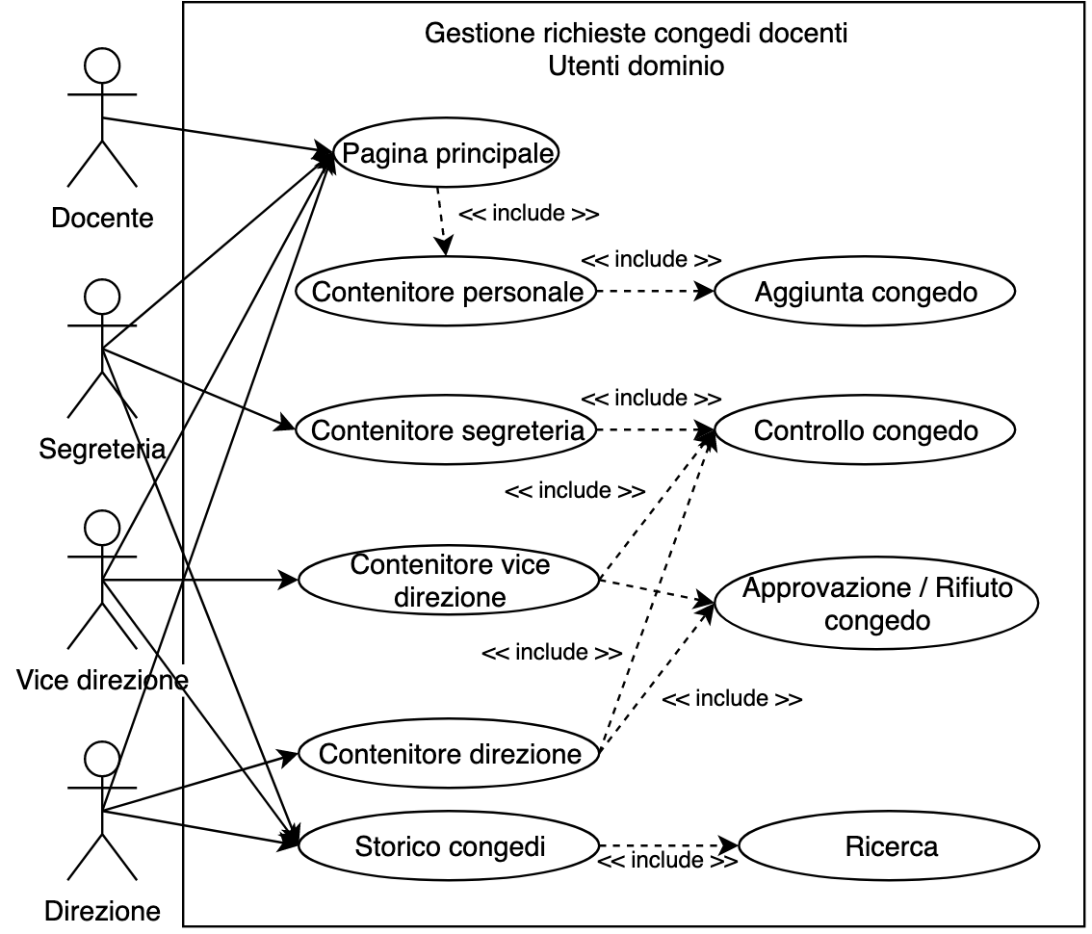

Figura 1 Schema caso d'uso utenti di dominio.

### Utenti locali

In questo schema l’agente è uno solo, lo stato iniziale è che ha già eseguito l’accesso all’applicativo web. L’amministratore può gestire l’intero applicativo. Una volta entrato ha la possibilità di recarsi alla gestione degli utenti, nella quale può aggiungere, modificare ed eliminare utenti locali. Inoltre ha la possibilità di recarsi in un'altra pagina dedicata alla gestione delle cause/motivazioni dei congedi, attraverso questa pagina può aggiungerne, modificarne oppure eliminare.

DA_REVISIONARE

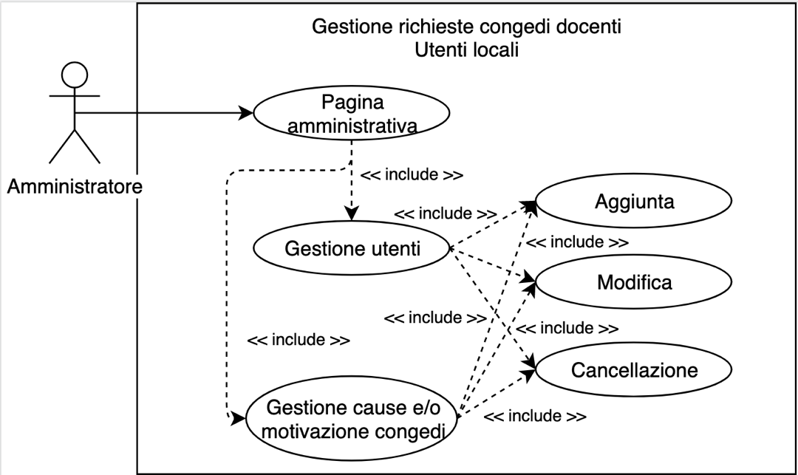

Figura 2 Schema caso d'uso utenti local

## Pianificazione

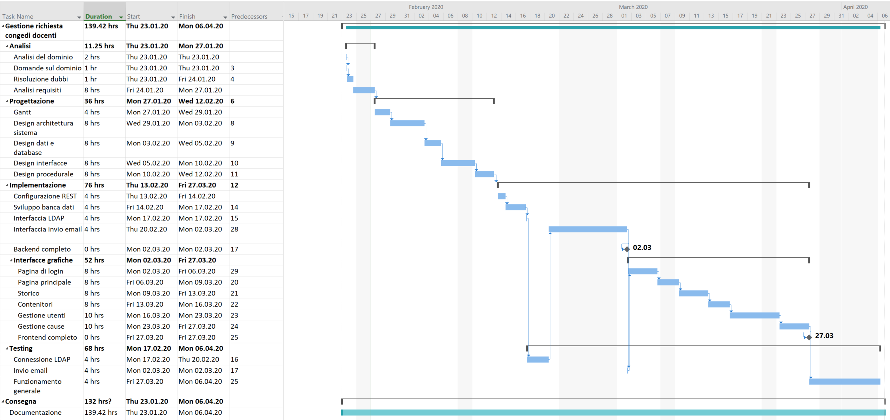

Figura 3 Diagramma di Gantt preventivo.

### Analisi

Ho suddiviso la fase di analisi in cinque attività principali. Questa è la fase più corta rispetto alle altre fasi, come anche descritto nel quaderno dei compiti. Durante questa fase mi sono occupato di capire di cosa tratta il progetto e quali sono le richieste da parte del committente. DA_REVISIONARE

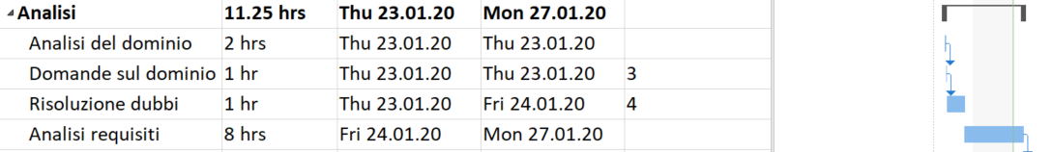

Figura 4 Diagramma di Gantt, Analisi.

### Progettazione

La progettazione è la seconda fase del progetto “Gestione richiesta congedi docenti” composta da cinque attività. All’interno di questa fase di progettazione è incluso la creazione del diagramma di Gantt da seguire durante la durata del progetto, il design dell’architettura del sistema, il design dei dati e dei database, design delle interfacce ed in fine il design procedurale. Considero questa fase molto importante in quanto le fasi successive saranno basate su di essa. DA_REVISIONARE

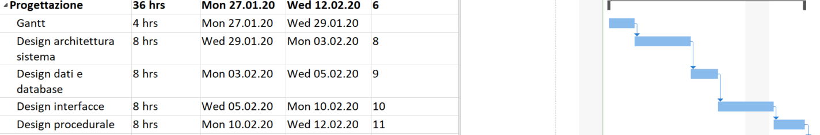

Figura 5 Diagramma di Gantt, Progettazione.

### Implementazione

La fase di implementazione è la più lunga all’interno del progetto. Questa è la fase più lunga del progetto, consiste nella vera scrittura del codice che andrà a comporre il prodotto finale. Questa fase è strettamente collegata all’analisi e alla progettazione in quanto si basa su di esse per lo sviluppo. All’interno di questa sezione vi è la configurazione per l’utilizzo di REST, lo sviluppo della banca dati, lo sviluppo di classi per agevolare l’autenticazione attraverso LDAP e classi per la gestione dell’invio di posta elettronica. Inoltre è presente una pietra miliare per indicare lo sviluppo del backend. Vi è una sotto fase che consiste nello sviluppo delle varie interfacce grafiche, alla fine dello sviluppo di esse vi è un'altra pietra miliare che indica il termine del frontend. DA_REVISIONARE

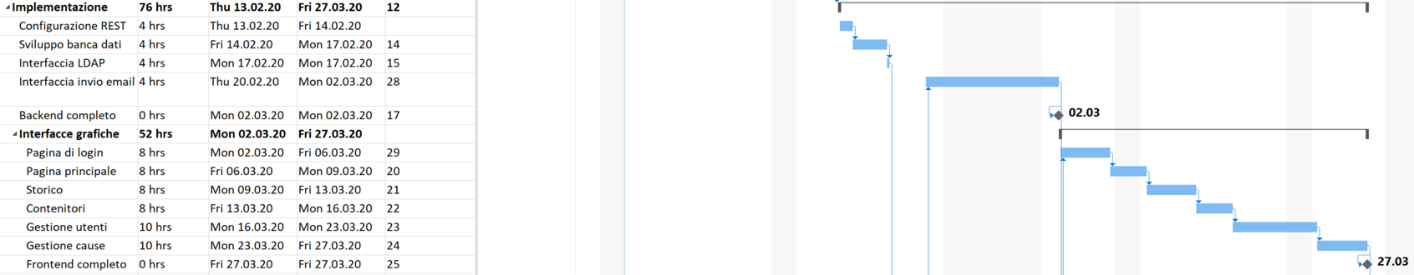

Figura 6 Diagramma di Gantt, Implementazione.

### Testing

Un’altra fase molto importante è il testing, in questo caso viene data priorità di test delle classi di autenticazione LDAP e di invio di posta elettronica. È presente inoltre un'altra attività dedicata al test generale del prodotto una volta terminato frontend e backend. DA_REVISIONARE



Figura 7 Diagramma di Gantt, Testing.

### Consegna

L’ultima fase consiste nella consegna del prodotto, è presente una sola attività che riguarda la documentazione. Questo perché verrà aggiornata durante il corso di tutto il progetto. DA_REVISIONARE



Figura 8 Diagramma di Gantt, Consegna.

## Analisi dei mezzi

### Software

I software utilizzati per la realizzazione del progetto sono:

* Google Chrome 76.0
* Microsoft Word 2016
* Microsoft Project 2019
* Microsoft VS Code 1.37.1
* VMware Fusion 11.0
* MySQL 8.0.13
* PHP 7.3.5
* Draw.io (<https://draw.io>)
* HighlightCode (<https://highlight.hohli.com>)

Librerie utilizzate:

* jQuery 3.4.1 (https://jquery.com/)
* Bootstrap 4.3.1 (<https://getbootstrap.com/>)
* php-rest (<https://github.com/filippofinke/php-rest>)

Gestore librerie utilizzato:

* Composer 1.7.3 (<https://getcomposer.org/download/>)

DA_REVISIONARE

### Hardware

Il progetto è stato sviluppato su un MacBook Pro 2018.

Le specifiche hardware sono:

* 8 GB di RAM
* Intel Core I5 4 core

Il progetto potrà essere messo in produzione su una qualsiasi macchina con più di:

* 512MB di RAM
* 2GB di disco

DA_REVISIONARE

# Progettazione

## Schema di rete concettuale

Un computer che vuole collegarsi all’applicativo web deve essere collegato ad una rete nella quale sia presente anche il web server che si occupa di servire il sito. Questa rete può locale oppure pubblica. Quando i due dispositivi saranno connessi nella stessa rete basterà conoscere l’indirizzo IP del web server per potersi collegare. Il computer per collegarsi deve possedere un software in grado di interpretare il protocollo di comunicazione, quindi un semplice browser. Inoltre quando l’accesso viene eseguito attraverso le credenziali del dominio LDAP il Web Server attraverso l’applicativo comunicherà con il server scolastico per la convalida dei dati stessi. DA_REVISIONARE

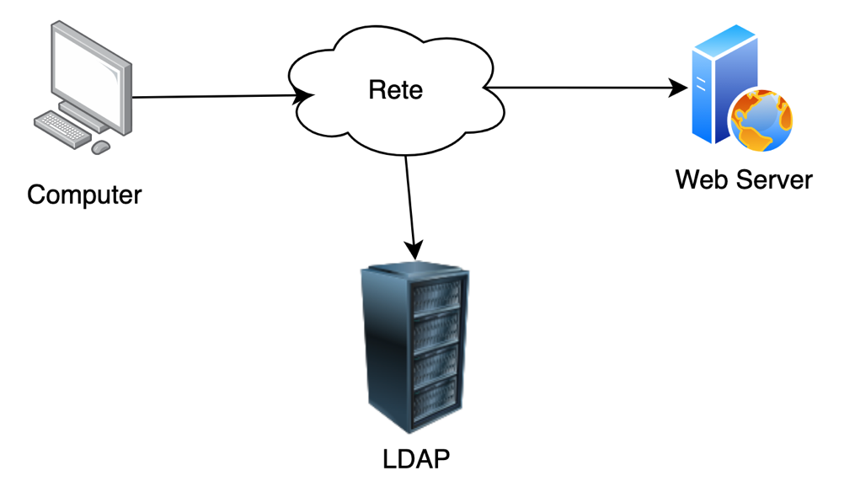

Figura 9 Schema di rete basilare.

## Design dei dati e database

I dati dell’applicativo verranno salvati all’interno di un database MySQL. Verrà anche utilizzato un server LDAP, già presente nella rete scolastica, utilizzato per l’autenticazione con gli account di dominio.

DA_REVISIONARE

### Schema ER

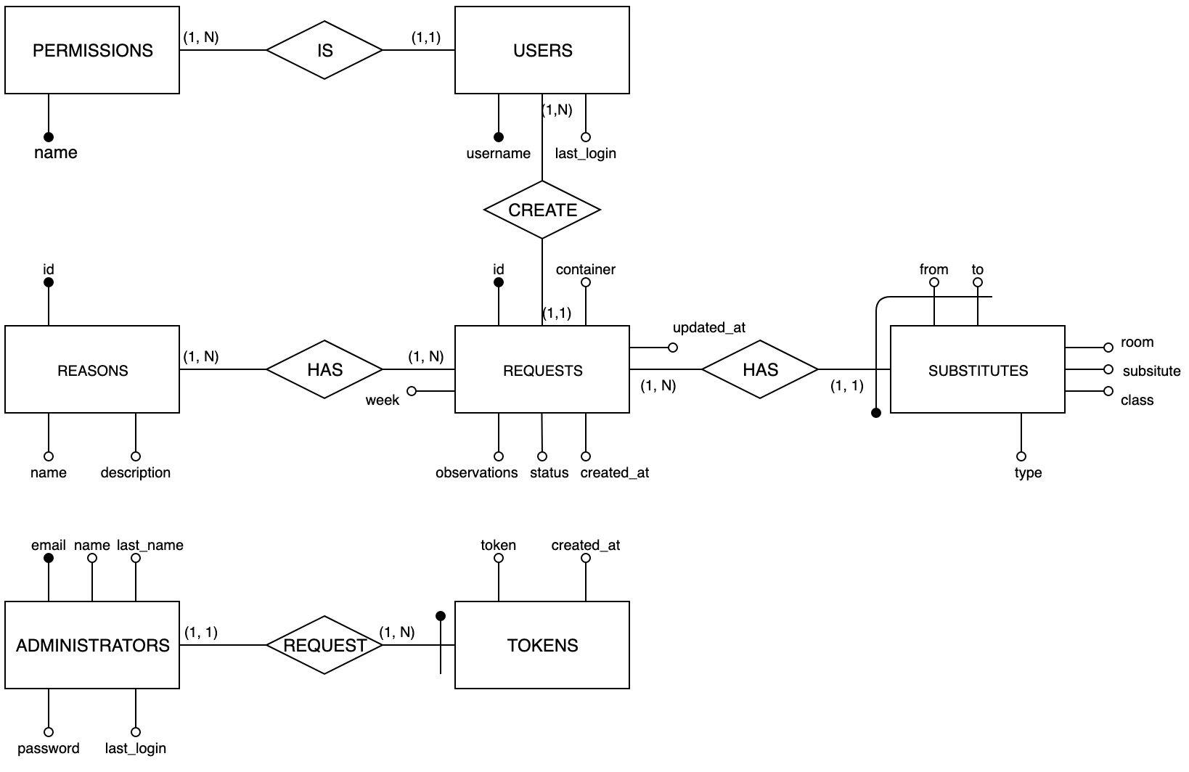

Figura 10 Schema ER banca dati.

Questo è lo schema ER utilizzato dall’applicativo web. È composto da sette tabelle principali ed una tabella ponte. La gestione degli amministratori del sito web avviene interrogando la tabella “ADMINISTRATORS” la quale contiene i dati relativi agli amministratori locali, è inoltre presente una tabella che si occupa della gestione dei token utilizzati per il recupero password degli utenti locali. La tabella “REASONS” contiene i motivi dei congedi che verranno correlati attraverso l’utilizzo di una tabella ponte con i congedi stessi salvati nella tabella “REQUESTS” la quale inoltre è collegata agli orari e possibili supplenti che vengono salvati nella tabella “SUBSTITUTES”. Gli utenti LDAP vengono salvati nella tabella “USERS” al primo login, questo permette di impostare il permesso di default, ovvero il docente.

DA_REVISIONARE

### Descrizioni delle tabelle

|  |  |
| --- | --- |
| **PERMISSIONS** | |
| Attributo | Descrizione |
| name | Rappresenta il nome di un permesso all’interno del sistema. È un attributo di tipo stringa con un limite di 30 caratteri. Non può essere nullo e deve essere univoco.  Esempio: docente |

|  |  |
| --- | --- |
| **USERS** | |
| Attributo | Descrizione |
| username | Rappresenta l’identificativo di un utente che accede attraverso l’utilizzo di LDAP. È un attributo di tipo stringa con limite di 20 caratteri, non può essere nullo e deve essere univoco.  Esempio: filippo.finke |
| last_login | Rappresenta l’ultimo accesso dell’utente all’applicativo. È un attributo di tipo DATETIME e non può essere nullo.  Esempio: 2020-01-29 14:16:59 |

|  |  |
| --- | --- |
| **ADMINISTRATORS** | |
| Attributo | Descrizione |
| email | Rappresenta un indirizzo email dell’utente. È un attributo di tipo stringa con limite di 255 caratteri. Non può essere nullo e deve essere univoco.  Esempio: filippo.finke@samtrevano.ch |
| name | Rappresenta il nome di un amministratore. È un attributo di tipo stringa con un limite di 20 caratteri. Può contenere solamente lettere dell’alfabeto e non può essere nullo.  Esempio: Filippo |
| last_name | Rappresenta il cognome di un amministratore. È un attributo di tipo stringa con un limite di 20 caratteri. Può contenere solamente lettere dell’alfabeto e non può essere nullo.  Esempio: Finke |
| password | Rappresenta la password di un amministratore. È un attributo di tipo stringa con limite di 255 caratteri. Non può essere nullo. All’interno di questo attributo verrà salvata un hash della password dell’utente.  Esempio: $2y$10$NmiaiLmr3dhUg3ePIExyt.l2KvE7SK6le1UH67QVikBlyBjjTHgVG |
| last_login | Rappresenta l’ultimo accesso dell’utente all’applicativo. È un attributo di tipo DATETIME e non può essere nullo.  Esempio: 2020-01-29 14:16:59 |

|  |  |
| --- | --- |
| **TOKENS** | |
| Attributo | Descrizione |
| token | Rappresenta un codice che verrà utilizzato per eseguire il recupero della password. Questo codice verrà generato in modo casuale. All’interno dell’attributo verrà salvata un hash in SHA256 del token di recupero password. Il campo è di tipo stringa con un limite di 64 caratteri e non può essere nullo.  Esempio: 4b9eb466ad2615314c8194b1c46e6ef8e910d0b41a682e32de73503883e09b58 |
| created_at | Rappresenta la data di creazione del codice di recupero password. È un attributo di tipo DATETIME e non può essere nullo.  Esempio: 2020-01-29 14:16:59 |

|  |  |
| --- | --- |
| **REASONS** | |
| Attributo | Descrizione |
| id | Rappresenta l’identificatore di una motivazione di congedo. È un attributo di tipo intero e viene impostato in modo automatico dall’applicativo. Non può essere nullo e deve essere univoco.  Esempio: 1 |
| name | Rappresenta il nome della motivazione. È un attributo di tipo stringa, ha un limite di 255 caratteri, può contenere solamente DA_FARE e non può essere nullo.  Esempio: Assenza per attività fuori sede |
| description | Rappresenta la descrizione di una motiviazione. È un attributo di tipo stringa, ha un limite di 255 caratteri, può contenere solamente DA_FARE.  Esempio: Assenza per un attività fuori dalla sede scolastica. |

|  |  |
| --- | --- |
| **REQUESTS** | |
| Attributo | Descrizione |
| id | Rappresenta l’identificatore di una richiesta di congedo. È un attributo di tipo intero e viene impostato in modo automatico dall’applicativo. Non può essere nullo e deve essere univoco.  Esempio: 1 |
| status | Rappresenta lo stato della richiesta di congedo. È un attributo di tipo TINYINT senza segno.  Esempio: 0 |
| container | Rappresenta il contenitore nel quale si trova la richiesta. È un attributo di tipo TINYINT senza segno.  Esempio: 0 |
| week | Rappresenta la settimana nella quale è previsto il congendo. È un enum e può contenere “A” oppure “B”  Esempio: A |
| observations | Rappresenta le osservazioni correlate con la richiesta di congedo. È un attributo di tipo stringa con un limite di 255 valori, può contenere qualsiasi carattere e può essere nullo.  Esempio: Presumo che il docente X possa eseguire la supplenza. |
| updated_at | Rappresenta l’ultimo aggiornamento della richiesta di congedo. È un attributo di tipo DATETIME e non può essere nullo.  Esempio: 2020-01-29 14:16:59 |
| created_at | Rappresenta la data di creazione della richiesto di congedo. È un attributo di tipo DATETIME e non può essere nullo.  Esempio: 2020-01-29 14:16:59 |

|  |  |
| --- | --- |
| **SUBSTITUTES** | |
| Attributo | Descrizione |
| from_date | Rappresenta la data di inizio dell’assenza. È un attributo di tipo DATETIME e non può essere nullo.  Esempio: 2020-01-29 14:16:59 |
| to_date | Rappresenta la data di fine dell’assenza. È un attributo di tipo DATETIME e non può essere nullo.  Esempio: 2020-01-29 14:16:59 |
| room | Rappresenta l’aula nella quale eseguire la supplenza. È un attributo di tipo stringa con limite di 5 caratteri e può essere nullo.  Esempio: A417 |
| substitute | Rappresenta il nome completo del docente di supplenza. È un attributo di tipo stringa con limite 30 caratteri e può essere nullo.  Esempio: A417 |
| class | Rappresenta la classe da sostituire. È un attributo di tipo stringa con limite 15 caratteri e può essere nullo.  Esempio: SAMT I4AC |
| type | Rappresenta il tipo di supplenza previsto. È un enum e può avere i seguenti valori:   * SI: supplenza interna * SO: scambio d’orario * SP: sorveglianza parallela * SE: supplente esterno   Esempio: SAMT I4AC |

DA_REVISIONARE

### Schema logico

permissions(name)

users(username, permission(FK), last_login*)

reasons(id, name, description)

requests(id, username(FK), week, container, status, observations*, updated_at, created_at)

substitutes(request(FK), from_date, to_date, type*, room*, substitute*, class*)

request_reason(request_id(FK), reason_id(FK))

administrators(email, name, last_name, password, last_login)

tokens(email(FK), token(UNIQUE), created_at)

Questo è lo schema logico del database, è presente una tabella ponte chiamata “request_reason” che permette di collegare i motivi di una richiesta di congedo ad un congedo.

DA_REVISIONARE

## Design delle interfacce

### Pagina di accesso

Questo è un mockup della pagina utilizzata per accedere all’applicativo web. Attraverso questa pagina è quindi possibile inserire username e password per poter accedere tramite LDAP oppure il database locale. La funzionalità di recupero password verrà mostrata solamente quando l’utente sbaglierà la password e sarà un utente locale in quanto non è richiesto il reset di password anche per utenti LDAP. DA_REVISIONARE

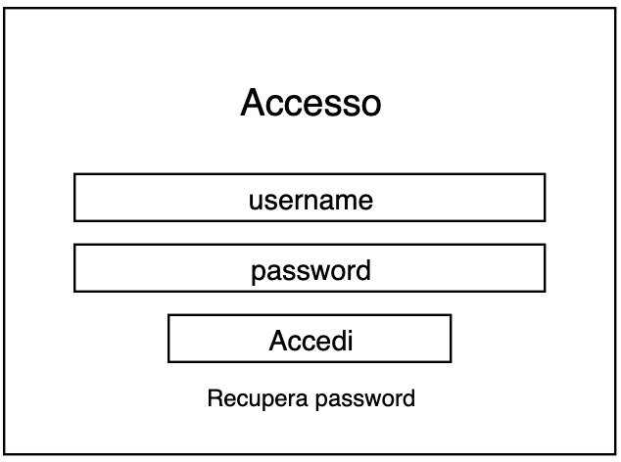

Figura 11 Pagina di accesso.

### Pagina principale

Questo è uno schizzo della pagina principale mostrata agli utenti che eseguono l’accesso attraverso LDAP. Attraverso questa pagina è quindi possibile riempire un modulo di congedo oppure navigare nei vari recipienti. Verranno mostrati solamente i recipienti relativi al permesso dell’utente corrente. Inoltre nella parte superiore destra verrà mostrato nome, cognome e il permesso dell’utente. DA_REVISIONARE

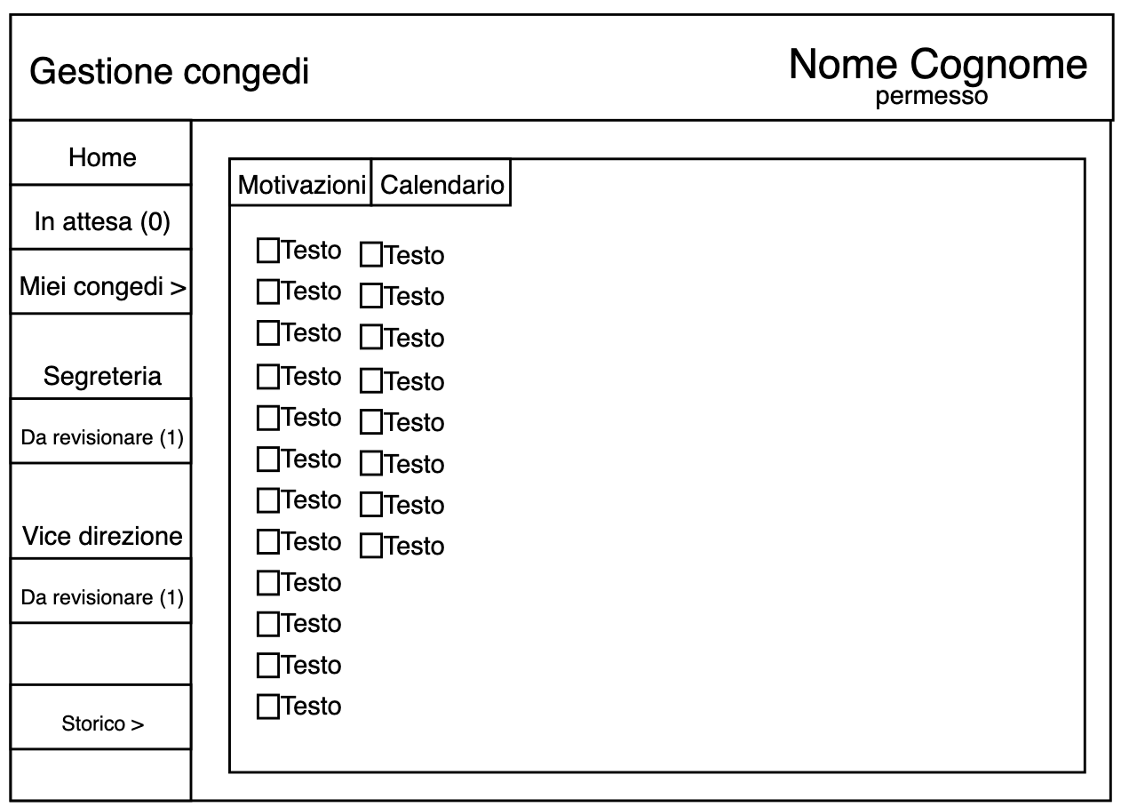

Figura 12 Pagina principale.

### Pagina di un recipiente

Questo è lo schizzo della pagina di un recipiente, la quale sarà modificata dinamicamente in base ai recipienti. In questo caso viene mostrato un potenziale recipiente della segreteria. All’interno del recipiente sarà quindi possibile vedere tutte le richieste di congedo, con il loro stato e da chi sono state inviate. DA_REVISIONARE

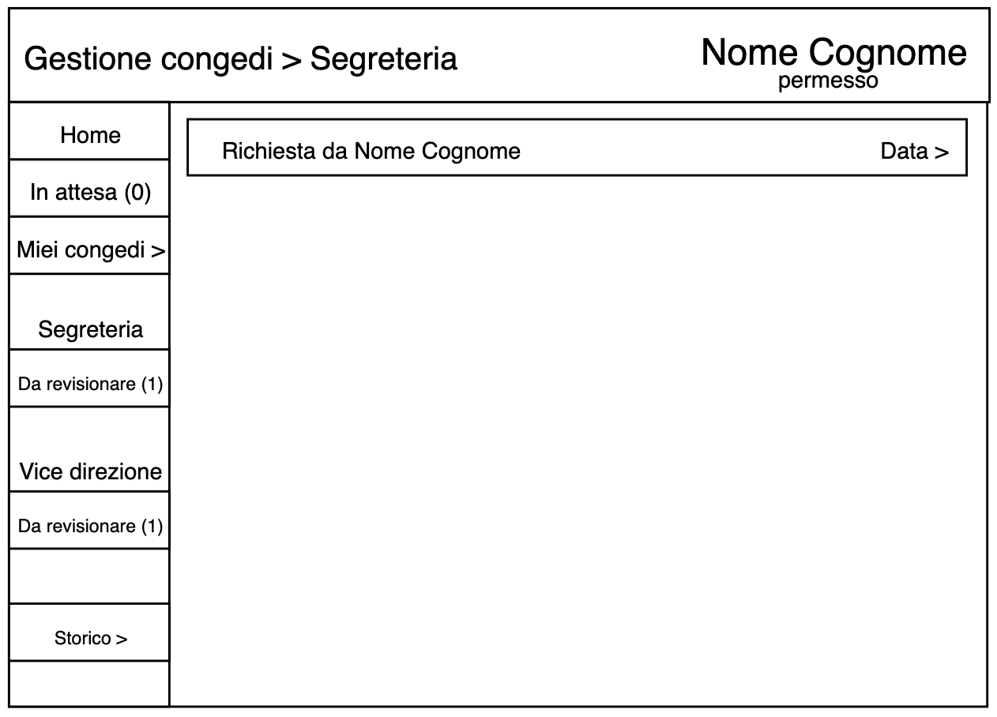

Figura 13 Pagina di un recipiente.

### Pagina storico

Questa è la pagina dello storico, all’interno di questa pagina vengono mostrati tutti i congedi registrati nel sistema. Inoltre nella parte superiore della pagina è possibile eseguire delle ricerche mirate. DA_REVISIONARE

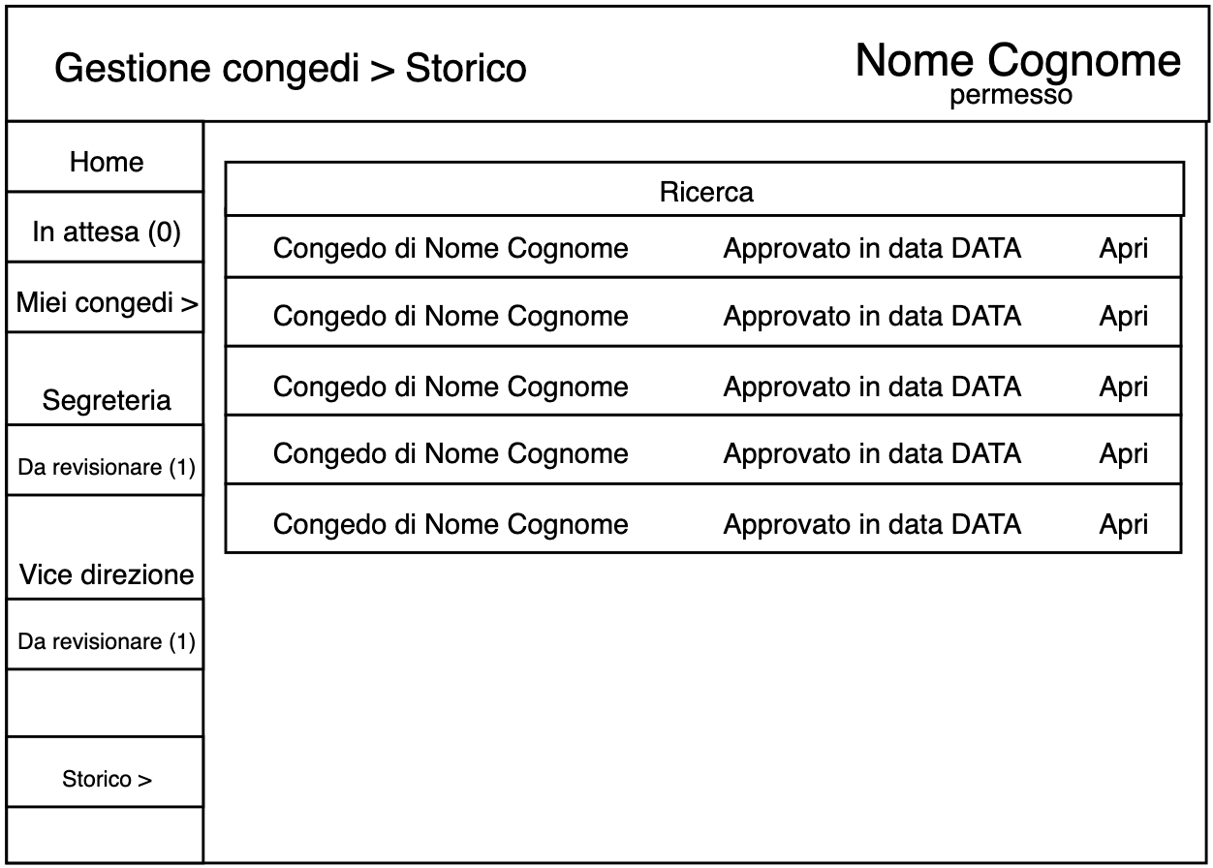

Figura 14 Pagina storico.

### Pagina amministrazione utenti

Attraverso questa pagina è possibile aggiungere utenti di tipo amministratore che potranno gestire l’applicativo web. È inoltre possibile modificare i permessi da assegnare agli utenti che eseguiranno l’accesso attraverso LDAP. DA_REVISIONARE

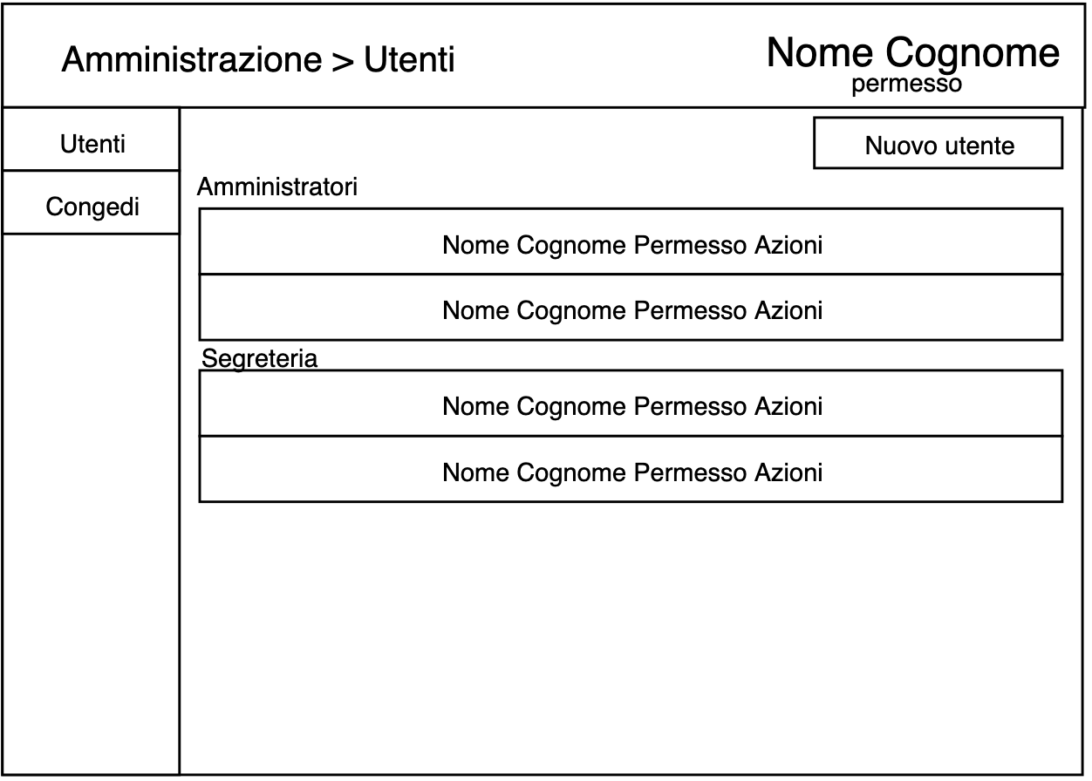

Figura 15 Pagina amministrazione utenti.

### Pagina amministrazione congedi

Questa è la pagina di amministrazione della tipologia dei congedi. Attraverso questa pagina è dunque possibile modificare le motivazioni e/o cause dei congedi presenti nella pagina principale dell’applicativo. DA_REVISIONARE

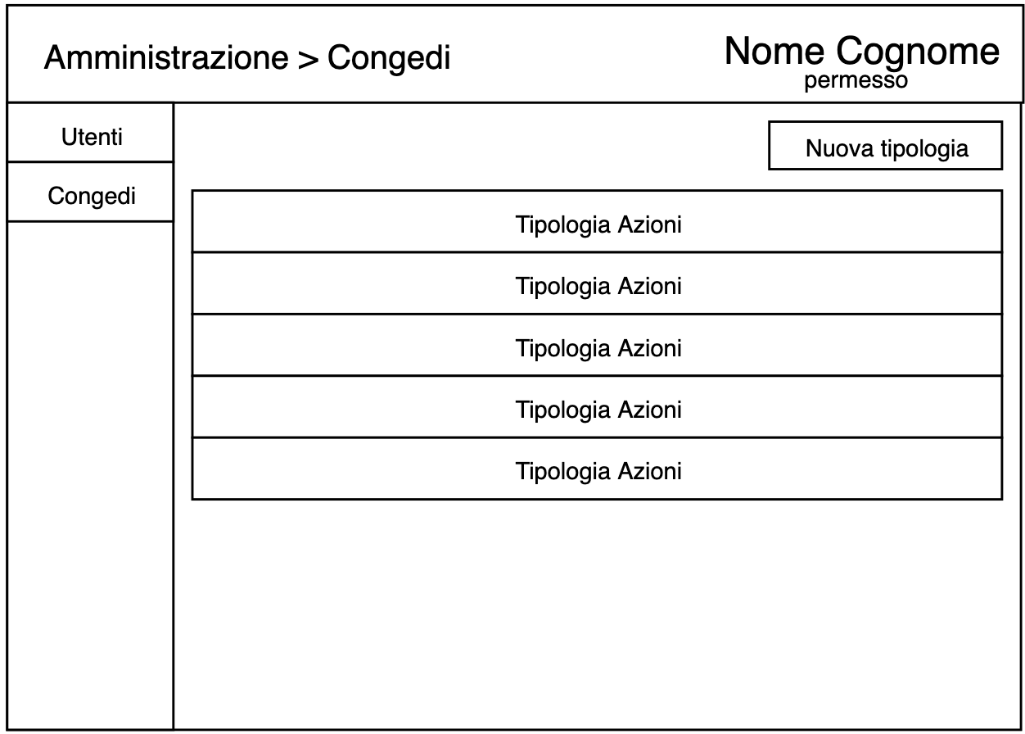

Figura 16 Pagina amministrazione congedi.

## Design dell’architettura del sistema

DA_FARE

# Implementazione

## Gestione versioni

Come gestione di tutti i file che riguardano lo sviluppo del progetto, quindi documentazione, diari, codice e altro ho utilizzato una repository GitLab che è stata messa a disposizione sul server scolastico da parte dei formatori. Ho dunque utilizzato questa repository per tenere traccia di tutti i cambiamenti all’interno del progetto, i quali sono stati caricati su GitLab con descrizioni apposite in modo da permettere di tornare avanti oppure indietro nel corso del progetto.

DA_REVISIONARE

## Gestore di pacchetti

Per lo sviluppo del progetto ho utilizzato delle librerie esterne. Per la gestione di pacchetti aggiuntivi di PHP ho utilizzato dunque Composer, il quale permette di gestire librerie esterne in modo semplificato. Ho quindi impostato Composer attraverso il file di configurazione “composer.json” nel seguente modo:

{

"name": "filippofinke/gestione-congedi",

"description": "Applicativo web per la gestione delle richieste di congedo dei docenti del CPT",

"type": "project",

"require": {

"filippofinke/php-rest": "dev-master"

},

"authors": [

{

"name": "Filippo Finke",

"email": "filippo.finke@samtrevano.ch"

}

],

"minimum-stability": "dev"

}

Questo file mi permette dunque di importare la libreria “php-rest” la quale verrà utilizzata all’interno del progetto.

DA_REVISIONARE

## Database

DA_REVISIONARE

DA_FARE

# Test

## Protocollo di test

DA_FARE

|  |  |  |  |
| --- | --- | --- | --- |
| **Test Case:**  **Riferimento**: | TC-001  REQ-012 | **Nome:** | Import a card with KIC, KID and KIK keys, but not shown with the GUI |
| **Descrizione:** | Import a card with KIC, KID and KIK keys with no obfuscation, but not shown with the GUI | | |
| **Prerequisiti:** | Store on local PC: Profile_1.2.001.xml (appendix n_na) and Cards_1.2.001.txt (appendix n_n).  PIN (OTA_VIEW_PIN_PUK_KEY) and ADM (OTA_VIEW_ADM_KEY) user right not set. | | |
| **Procedura:** | 1. Go to “Cards manager” menu,  in main page click “Import Profiles” link, Select the “1.2.001.xml” file, Import the Profile 2. Go to “Cards manager” menu,  in main page click “Import Cards” link, Select the “1.2.001.txt” file, Delete the cards,  Select the “1.2.001.txt” file, Import the cards 3. Research the “41795924770” Card, Click the imsi card link Check the card details 4. Execute the SQL: SELECT imsi, dir, keyset, cntr, rawtohex(kickey), rawtohex(kidkey), rawtohex(kikkey), rawtohex(chv), rawtohex(dap)FROM otacardkey a where imsi='340041795924770' ORDER BY keyset; | | |
| **Risultati attesi:** | Keys visible in the DB (OtaCardKey) but not visible in the GUI (Card details) | | |

## Risultati test

DA_FARE

## Mancanze/limitazioni conosciute

DA_FARE

# Consuntivo

DA_FARE

# Conclusioni

DA_FARE

## Sviluppi futuri

DA_FARE

## Considerazioni personali

DA_FARE

# Bibliografia

## Sitografia

DA_FARE

# Glossario

|  |  |
| --- | --- |
| **Parola** | **Descrizione** |
| LDAP | Lightweight Directory Access Protocol, è un protocollo per l’interrogazione e la modifica di servizi di directory. |
| PDF | Portable Format Document, è un formato di file utilizzato per la rappresentazione di testo ed immagini sviluppato da Adobe. |
| REST | Representational State Transfer, è uno stile di sviluppo di software. |
| frontend | Interfaccia accessibile da parte degli utenti, la parte grafica. |
| backend | Parte di un software che elabora i dati generati dal frontend. |
| mockup | Rappresentazione di interfacce grafiche in modo generale. |
| MySQL | È un software per la gestione di database. |
| PHP | Hypertext Preprocessor, linguaggio di programmazione lato server utilizzato spesso nello sviluppo web. |
| Composer | Gestore di pacchetti aggiuntivi per il linguaggio PHP. |

DA_REVISIONARE

# Allegati

DA_FARE